AeroGuardia
“Estudio Tecnico”
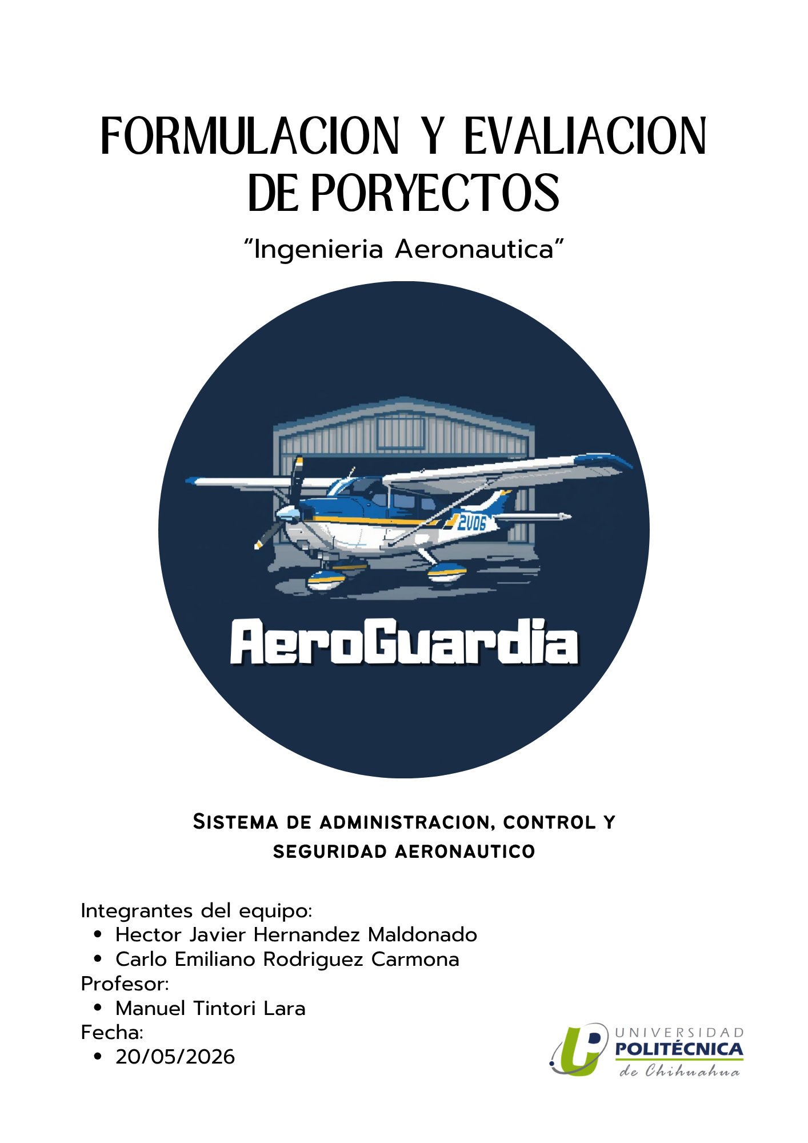

Sistema de administración, control y seguridad aeronáutico
Integrantes del equipo:
- Hector Javier Hernandez Maldonado…….. 23110019
- Carlo Emiliano Rodriguez Carmona…….... 23110001

Grupo:
- A91M

Índice
Introducción 4
Especificaciones de AeroGuardia 5
Descripción Detallada 5
Materiales principales del sistema de hardware 6
Dimensiones aproximadas del módulo de acceso 6
Envase, Empaque y Embalaje 6
Empaque 7
Embalaje 7
Presentación del servicio 7
Definición del Servicio 8
Tamaño del proyecto 9
Análisis de la Demanda 9
Proyección de la demanda 10
Capacidad de Producción 10
Proyección de la capacidad operativa 11
Justificación del Tamaño 11
Localización del proyecto 13
Macrolocalización 13
Transporte y conectividad 13
Disponibilidad de mano de obra 13
Cercanía con el mercado objetivo 13
Infraestructura tecnológica 14
Condiciones climáticas 14
Marco legal y entorno empresarial 14
Microlocalización 14
Servicios disponibles 15
Costos de operación 15
Accesibilidad 15
Seguridad 16
Espacios requeridos 16
Ingeniería del AeroGuardia: identificacion y descripcion del proceso 16
Mapeo de Procesos 16
Proceso 1. Implementación de un nuevo cliente 17
Proceso 2. Administración y operación de la plataforma 18
Proceso 3. Soporte técnico y mejora continua 19
Objetivos y Alcance de los Procesos 20
Proceso 1. Implementación de un nuevo cliente 20
Proceso 2. Administración y operación de la plataforma 20
Proceso 3. Soporte técnico y mejora continua 21
Narrativa Detallada de las Actividades 21
Proceso 1. Implementación de un nuevo cliente 21
Proceso 2. Administración y operación de la plataforma 22
Proceso 3. Soporte técnico y mejora continua 22
Distribución de Planta (Layout) 23
Recursos, equipo y suministros 24
Maquinaria y Equipo 24
Materia Prima e Insumos 26
Servicios e Instalaciones 26
Organización Humana y Jurídica 27
Estructura Organizativa 27
Organigrama Inicial de AeroGuardia 28
Análisis y Descripción de Puestos 28
Puesto: Director General y Desarrollador de Software 28
Puesto: Responsable de Hardware e Integración Tecnológica 29
Tabulador de Sueldos 30
Marco Legal de Funcionamiento 30
Constitución Legal 31
Obligaciones Fiscales y de Seguridad Social 31
Contratos 31
Permisos Específicos 32
Propiedad Intelectual 32

Introducción
El presente estudio técnico tiene como propósito analizar la viabilidad operativa de AeroGuardia, una empresa orientada al desarrollo de soluciones tecnológicas para la administración de hangares aeronáuticos mediante una plataforma digital especializada. A través de este documento se describen las características del servicio, los recursos necesarios para su implementación, la organización de la empresa y los aspectos técnicos que permitirán su correcto funcionamiento durante las primeras etapas de operación.
Asimismo, se establecen las bases para el crecimiento del proyecto, considerando una estructura organizacional acorde con una empresa de reciente creación, una infraestructura tecnológica escalable y un marco legal que permita operar de manera formal dentro del mercado mexicano. El estudio técnico demuestra que AeroGuardia cuenta con los elementos necesarios para iniciar operaciones de forma eficiente, ofreciendo una solución innovadora que contribuye a mejorar la gestión administrativa y operativa de las organizaciones del sector aeronáutico.

Especificaciones de AeroGuardia

Descripción Detallada
AeroGuardia es una solución tecnológica integral diseñada para optimizar la administración y seguridad de hangares aeronáuticos mediante la integración de un sistema de gestión digital con dispositivos electrónicos de control de acceso. El proyecto está conformado por dos componentes principales: una plataforma de software basada en la nube y un sistema de hardware instalado en las instalaciones del cliente.
El software permite administrar la información de los hangares, registrar la entrada y salida de aeronaves, gestionar órdenes de trabajo de mantenimiento, controlar el acceso del personal autorizado, generar reportes administrativos y operativos, almacenar documentación digital y consultar el historial de actividades realizadas dentro de las instalaciones. La plataforma es accesible desde computadoras y dispositivos móviles mediante una conexión a internet, permitiendo la supervisión remota y la administración en tiempo real.
El componente de hardware está diseñado para controlar el acceso físico a las instalaciones del hangar. Cada punto de acceso seleccionado por el cliente incorpora un controlador basado en un microcontrolador ESP32 conectado a un lector RFID MFRC522, el cual autentica las tarjetas de identificación autorizadas. Una vez validada la identidad del usuario, el sistema envía la información al servidor de AeroGuardia para registrar el evento y permitir o denegar el acceso de manera automática.
Para una instalación estándar se considera un sistema con capacidad para controlar hasta seis puertas de acceso, aunque la arquitectura es completamente escalable para adaptarse a instalaciones de mayor tamaño.
Las principales características técnicas del sistema son las siguientes:
- Plataforma web desarrollada con tecnologías modernas de desarrollo Full Stack.
- Base de datos centralizada para el almacenamiento seguro de la información.
- Acceso mediante autenticación de usuarios con diferentes niveles de permisos.
- Registro automático de entradas y salidas de personal y aeronaves.
- Administración de órdenes de trabajo y mantenimiento.
- Generación automática de reportes administrativos y operativos.
- Integración con lectores RFID para el control de acceso.
- Comunicación entre dispositivos mediante red Wi-Fi
- Sistema escalable para múltiples hangares y múltiples accesos.
- Respaldo de información en servidores seguros con disponibilidad permanente.

Materiales principales del sistema de hardware
Cada módulo de acceso incorpora los siguientes componentes:
- Microcontrolador ESP32.
- Lector RFID MFRC522 de 13.56 MHz.
- Tarjetas RFID para identificación del personal.
- Gabinete protector de policarbonato para instalación industrial.
- Cableado eléctrico y de comunicaciones.
- Elementos de fijación y protección eléctrica.

Dimensiones aproximadas del módulo de acceso
- Gabinete del controlador:
  - Alto: 20 cm
  - Ancho: 15 cm
  - Profundidad: 8 cm
- Lector RFID:
  - 60 mm × 40 mm
- Tarjeta RFID:
  - 85.6 × 53.98 mm (estándar ISO/IEC 7810)
La solución se comercializa bajo un modelo híbrido de negocio, donde el cliente realiza una inversión inicial correspondiente a la instalación del sistema de hardware y posteriormente contratar una suscripción mensual para el uso continuo de la plataforma, soporte técnico, actualizaciones de software y almacenamiento de la información.

Envase, Empaque y Embalaje
Debido a que AeroGuardia es principalmente un servicio de software bajo el modelo Software as a Service (SaaS), no cuenta con un envase o empaque comercial como el de un producto físico. La plataforma es entregada al cliente mediante acceso digital, por lo que la mayor parte del servicio se implementa a través de internet.
En los casos en que el cliente contrate la instalación del sistema de control de acceso, los equipos y componentes necesarios se entregarán protegidos para evitar daños durante el transporte y almacenamiento previo a su instalación.

Empaque
Los componentes serán colocados en cajas individuales de cartón corrugado de alta resistencia, utilizando separadores internos y material amortiguador para proteger los dispositivos electrónicos contra golpes, vibraciones y humedad durante su traslado.
Cada caja contará con una etiqueta de identificación que incluirá:
- Nombre del proyecto (AeroGuardia).
- Código del equipo.
- Fecha de preparación.
- Indicaciones de manejo.
- Datos de contacto para soporte técnico.

Embalaje
Cuando el proyecto requiera el envío de varios componentes, estos serán agrupados en un solo embalaje utilizando cajas de mayor capacidad, según el volumen del pedido. Los equipos viajarán correctamente asegurados para evitar daños durante el transporte.
El embalaje considerará medidas de protección contra humedad, polvo y golpes, utilizando materiales como película plástica, espuma protectora y cintas de seguridad.

Presentación del servicio
La plataforma será entregada mediante la creación de una cuenta empresarial para el cliente, proporcionando:
- Acceso al sistema mediante usuario y contraseña.
- Manual de usuario en formato digital.
- Capacitación inicial para el personal autorizado.
- Configuración de los usuarios y permisos de acceso.
- Soporte técnico durante el proceso de implementación.
Toda la documentación técnica y administrativa será entregada en formato digital, reduciendo el uso de papel y facilitando su actualización conforme evolucione la plataforma.

Definición del Servicio
AeroGuardia ofrece un servicio integral de administración y gestión de hangares aeronáuticos mediante una plataforma digital desarrollada para centralizar la información operativa, administrativa y de seguridad de las instalaciones. El servicio está dirigido a empresas del sector aeronáutico, talleres de mantenimiento (MRO), operadores privados, escuelas de aviación y propietarios de hangares que buscan optimizar sus procesos y mejorar el control de sus operaciones.
La plataforma permite registrar y administrar aeronaves, controlar el acceso de usuarios autorizados, gestionar órdenes de trabajo, almacenar documentación, generar reportes operativos y consultar información en tiempo real desde cualquier dispositivo con acceso a internet. Esto reduce el uso de registros físicos, disminuye errores administrativos y facilita la toma de decisiones mediante información organizada y actualizada.
El servicio se presta bajo un modelo de suscripción mensual, el cual incluye el acceso a la plataforma, almacenamiento seguro de la información, mantenimiento del sistema, actualizaciones periódicas, respaldo de datos y soporte técnico para los usuarios. Este modelo garantiza que los clientes siempre cuenten con la versión más reciente del software y con asistencia especializada cuando sea necesaria.
Como servicio complementario, AeroGuardia ofrece la implementación de un sistema de control de acceso para las instalaciones del cliente, el cual puede integrarse con la plataforma para fortalecer la seguridad y registrar automáticamente los movimientos de personal autorizado. La contratación de este componente es opcional.
Entre los principales servicios que ofrece AeroGuardia se encuentran:
- Administración de hangares y aeronaves.
- Registro de entradas y salidas de aeronaves.
- Gestión de órdenes de trabajo y mantenimiento.
- Almacenamiento digital de documentos.
- Generación de reportes administrativos y operativos.
- Consulta de información en tiempo real.
- Respaldo seguro de la información.
- Soporte técnico y actualizaciones continuas de la plataforma.
- Integración opcional con sistemas de control de acceso.
Con esta propuesta de valor, AeroGuardia busca convertirse en una herramienta que facilite la administración diaria de los hangares, incrementando la eficiencia operativa, mejorando el control de la información y contribuyendo a elevar los estándares de organización y seguridad dentro del sector aeronáutico.

Tamaño del proyecto

Análisis de la Demanda
La demanda de AeroGuardia está determinada por la necesidad creciente de digitalizar y optimizar la administración de hangares y organizaciones del sector aeronáutico. Actualmente, una parte importante de los procesos administrativos relacionados con el control de aeronaves, gestión documental, mantenimiento y acceso a las instalaciones continúa realizándose de forma manual o mediante herramientas informáticas de propósito general, lo que genera pérdidas de información, retrasos operativos y dificultades para mantener un control eficiente.
El mercado objetivo de AeroGuardia está conformado principalmente por propietarios de hangares privados, empresas de mantenimiento aeronáutico (MRO), escuelas de aviación, operadores de aeronaves ejecutivas y organizaciones que requieren administrar de manera segura y eficiente sus instalaciones. Este segmento representa una oportunidad de mercado debido al incremento en la adopción de soluciones digitales dentro de la industria aeronáutica y a la necesidad de cumplir con procesos administrativos cada vez más organizados y trazables.
Durante la etapa inicial del proyecto, la estrategia comercial estará enfocada en captar clientes dentro del estado de Chihuahua y posteriormente expandirse hacia otras entidades con mayor concentración de actividad aeronáutica, como Nuevo León, Jalisco, Querétaro y Ciudad de México. Esta estrategia permitirá consolidar el modelo de negocio antes de realizar una expansión a nivel nacional.
Con base en el estudio de mercado realizado previamente, se estima que existe una demanda potencial suficiente para la adopción de una plataforma especializada como AeroGuardia, especialmente considerando que actualmente son pocas las soluciones desarrolladas específicamente para la administración integral de hangares en el mercado.

Proyección de la demanda
Se estima un crecimiento gradual de la cartera de clientes durante los primeros cinco años de operación, considerando una estrategia comercial basada en ventas directas, participación en eventos especializados del sector aeronáutico y difusión mediante medios digitales.
Año | Clientes estimados
1 | 5
2 | 12
3 | 20
4 | 30
5 | 45
Esta proyección considera un crecimiento sostenido derivado del posicionamiento de la marca, la recomendación entre clientes del sector y la incorporación continua de nuevas funcionalidades a la plataforma. Al tratarse de un servicio basado en software, AeroGuardia posee la capacidad de ampliar su cobertura geográfica sin requerir incrementos significativos en infraestructura física, permitiendo atender un mayor número de clientes conforme aumente la demanda.

Capacidad de Producción
Al tratarse de una empresa dedicada al desarrollo y comercialización de software como servicio (SaaS), la capacidad de producción de AeroGuardia se mide en función del número de clientes que la organización puede implementar, atender y dar soporte de manera eficiente, en lugar de la fabricación de bienes físicos.
Durante la etapa inicial del proyecto, la infraestructura tecnológica y el equipo de trabajo estarán preparados para atender hasta diez clientes de forma simultánea, garantizando una implementación adecuada, capacitación al personal, soporte técnico y mantenimiento continuo de la plataforma.
Conforme la empresa incremente su cartera de clientes, la capacidad operativa podrá ampliarse mediante la contratación de personal especializado, la optimización de los procesos internos y el escalamiento de la infraestructura tecnológica, sin que ello implique modificaciones significativas en el modelo de negocio.
La naturaleza del software permite que un mismo sistema pueda ser utilizado por múltiples organizaciones de manera independiente, lo que facilita el crecimiento de la empresa y reduce los costos asociados con la expansión de la operación.

Proyección de la capacidad operativa
Año | Capacidad máxima de clientes
1 | 10
2 | 20
3 | 35
4 | 50
5 | 70
Esta capacidad considera la implementación de nuevos clientes, la atención a los usuarios existentes, la prestación de soporte técnico y la actualización continua de la plataforma. En cada etapa se mantendrá un margen de capacidad disponible para responder a incrementos inesperados en la demanda y garantizar un nivel de servicio adecuado.
Asimismo, la plataforma ha sido diseñada con una arquitectura escalable, lo que permite incorporar nuevos clientes sin afectar el funcionamiento del sistema ni la calidad del servicio ofrecido. Esta característica constituye una de las principales ventajas competitivas de AeroGuardia, ya que facilita su crecimiento conforme aumente la demanda dentro del sector aeronáutico.

Justificación del Tamaño
El tamaño propuesto para AeroGuardia responde a un equilibrio entre la demanda estimada del mercado, los recursos disponibles durante la etapa inicial del proyecto y la capacidad de crecimiento del modelo de negocio. Al tratarse de una empresa enfocada en el desarrollo y prestación de servicios de software, no es necesario realizar grandes inversiones en infraestructura física para aumentar la capacidad de atención a nuevos clientes.
La proyección realizada establece una capacidad operativa superior a la demanda esperada durante los primeros cinco años de funcionamiento. Este margen permite absorber el crecimiento del mercado, atender nuevos clientes sin afectar la calidad del servicio y responder de manera oportuna ante incrementos inesperados en la demanda.
Durante el primer año se contempla atender hasta cinco clientes, mientras que la infraestructura tecnológica y la organización estarán preparadas para operar con una capacidad de hasta diez clientes. Esta diferencia representa una reserva operativa que facilita la incorporación de nuevos contratos sin requerir inversiones inmediatas o modificaciones importantes en la estructura de la empresa.
A medida que AeroGuardia consolide su presencia en el mercado, la capacidad de operación podrá incrementarse mediante la incorporación de personal especializado, la mejora continua de los procesos internos y la ampliación de los recursos tecnológicos. Gracias a la naturaleza escalable del software, este crecimiento podrá realizarse de forma gradual, manteniendo un control eficiente sobre los costos operativos.
La siguiente tabla muestra la relación entre la demanda proyectada y la capacidad operativa estimada para los primeros cinco años del proyecto.
Año | Demanda estimada (clientes) | Capacidad operativa (clientes)
1 | 5 | 10
2 | 12 | 20
3 | 20 | 35
4 | 30 | 50
5 | 45 | 70
Como se observa, la capacidad propuesta supera la demanda prevista en todos los periodos analizados, garantizando que AeroGuardia pueda ofrecer un servicio de calidad, implementar nuevos clientes sin retrasos y mantener un margen de crecimiento que contribuya a la sostenibilidad del proyecto.
En conclusión, el tamaño seleccionado resulta técnicamente viable y económicamente adecuado para la etapa de desarrollo de la empresa, ya que permite aprovechar los recursos disponibles, minimizar riesgos asociados a una expansión acelerada y establecer las bases para un crecimiento ordenado conforme aumente la demanda del mercado.

Localización del proyecto

Macrolocalización
La sede inicial de AeroGuardia se ubicará en la ciudad de Chihuahua, Chihuahua, debido a las condiciones favorables que ofrece para el desarrollo de empresas de base tecnológica y su cercanía con el sector aeronáutico regional. Desde esta ubicación será posible brindar servicios a clientes de todo el país mediante una plataforma digital, reduciendo la necesidad de establecer oficinas en múltiples ciudades durante las primeras etapas del proyecto.
Para determinar la macrolocalización se analizaron diversos factores que influyen en la operación de la empresa, considerando aspectos económicos, tecnológicos y logísticos.

Transporte y conectividad
La ciudad de Chihuahua cuenta con una infraestructura carretera y aérea que facilita el desplazamiento del personal hacia distintos puntos del país cuando sea necesaria la implementación del servicio o reuniones con clientes. Asimismo, dispone de una amplia cobertura de servicios de telecomunicaciones que permiten ofrecer soporte remoto y mantener una comunicación constante con los usuarios de la plataforma.

Disponibilidad de mano de obra
Chihuahua cuenta con una oferta importante de profesionistas en áreas como ingeniería en software, tecnologías de la información, electrónica, administración e ingeniería aeronáutica, egresados de diversas instituciones de educación superior. Esta disponibilidad de talento facilita la integración de equipos multidisciplinarios para el desarrollo, mantenimiento y comercialización de AeroGuardia.

Cercanía con el mercado objetivo
El estado de Chihuahua alberga una importante actividad aeronáutica, incluyendo hangares privados, escuelas de aviación, talleres de mantenimiento y empresas relacionadas con el sector aeroespacial. Esto representa una oportunidad para establecer relaciones comerciales y obtener retroalimentación directa durante las primeras etapas de operación del proyecto.
Una vez consolidada la empresa en el mercado regional, se contempla ampliar la cobertura hacia estados con mayor concentración de infraestructura aeronáutica, como Nuevo León, Querétaro, Jalisco, Estado de México y Ciudad de México.

Infraestructura tecnológica
La ciudad dispone de servicios de internet de alta velocidad, redes de telecomunicaciones, centros de datos y proveedores de servicios tecnológicos que permiten mantener la operación continua de la plataforma y garantizar la disponibilidad del servicio para los clientes.

Condiciones climáticas
Las condiciones climáticas de Chihuahua no representan una limitante para la operación de AeroGuardia, ya que la mayor parte de las actividades se desarrollan en oficinas y mediante infraestructura tecnológica alojada en servidores especializados. Las visitas a clientes pueden programarse de acuerdo con las condiciones operativas de cada instalación.

Marco legal y entorno empresarial
La operación de AeroGuardia se encuentra respaldada por el marco jurídico mexicano aplicable a las empresas de desarrollo de software y prestación de servicios tecnológicos. Asimismo, Chihuahua ofrece un entorno favorable para la creación de nuevas empresas gracias a la disponibilidad de servicios financieros, asesoría empresarial y programas de apoyo al emprendimiento e innovación.
En conjunto, estos factores hacen de la ciudad de Chihuahua una ubicación adecuada para establecer la sede inicial de AeroGuardia, permitiendo iniciar operaciones con costos competitivos, acceso a talento especializado y cercanía con un mercado estratégico para el crecimiento de la empresa.

Microlocalización
Para el establecimiento de la oficina principal de AeroGuardia se propone una ubicación dentro de una zona empresarial de la ciudad de Chihuahua, donde exista disponibilidad de espacios para oficinas, acceso a servicios de telecomunicaciones y cercanía con las principales vías de comunicación.
La selección de esta ubicación responde a criterios técnicos y económicos que favorecen la operación de la empresa durante sus primeras etapas de crecimiento. Al tratarse de un negocio dedicado al desarrollo de software y prestación de servicios tecnológicos, la prioridad es contar con un espacio que facilite el trabajo colaborativo del equipo, la atención a clientes y la disponibilidad de infraestructura tecnológica.
Los principales criterios considerados para la selección del sitio son los siguientes:

Servicios disponibles
La oficina deberá contar con los servicios básicos necesarios para la operación diaria, entre ellos:
- Energía eléctrica.
- Agua potable y drenaje.
- Servicio de internet de alta velocidad mediante fibra óptica.
- Cobertura de telefonía móvil.
- Estacionamiento para colaboradores y visitantes.
- Servicio de recolección de residuos.
- Climatización e iluminación adecuadas para oficinas.

Costos de operación
Se priorizará el arrendamiento de un espacio de oficina en lugar de la adquisición de un inmueble, con el objetivo de reducir la inversión inicial y mantener flexibilidad para una futura expansión. Esta estrategia permite destinar una mayor proporción de los recursos al desarrollo de la plataforma, actividades comerciales y mejora continua del servicio.

Accesibilidad
La ubicación deberá contar con fácil acceso mediante avenidas principales, lo que facilitará el desplazamiento del personal, así como la recepción de clientes, proveedores y colaboradores. Además, deberá encontrarse cerca de servicios complementarios como bancos, restaurantes, hoteles y centros comerciales que apoyen las actividades administrativas y comerciales de la empresa.

Seguridad
Se buscará establecer la oficina en una zona con bajos índices de incidencia delictiva y con medidas de seguridad como vigilancia, iluminación pública y control de acceso al edificio. Estas condiciones contribuirán a proteger tanto al personal como a los equipos informáticos utilizados en la operación de la empresa.

Espacios requeridos
La oficina deberá disponer de áreas destinadas a las principales actividades de AeroGuardia, entre ellas:
- Área de desarrollo de software.
- Área administrativa.
- Espacio para ventas y atención a clientes.
- Sala de juntas.
- Espacio para almacenamiento de equipo y documentación.
- Área de servicios generales.
La elección de una oficina con estas características permitirá que AeroGuardia inicie operaciones de manera eficiente, manteniendo costos operativos competitivos y ofreciendo un entorno adecuado para el crecimiento del equipo de trabajo. Asimismo, la flexibilidad del esquema de arrendamiento facilitará la ampliación o reubicación de las instalaciones conforme aumente el número de colaboradores y clientes.

Ingeniería del AeroGuardia: identificacion y descripcion del proceso

Mapeo de Procesos
Con el propósito de garantizar una operación eficiente y ofrecer un servicio de calidad a sus clientes, AeroGuardia ha definido tres procesos principales que conforman el funcionamiento de la empresa. Estos procesos abarcan desde la incorporación de un nuevo cliente hasta la operación diaria de la plataforma y el soporte técnico posterior a la implementación.
La identificación de estos procesos permite estandarizar las actividades de la organización, facilitar la asignación de responsabilidades y promover la mejora continua del servicio.

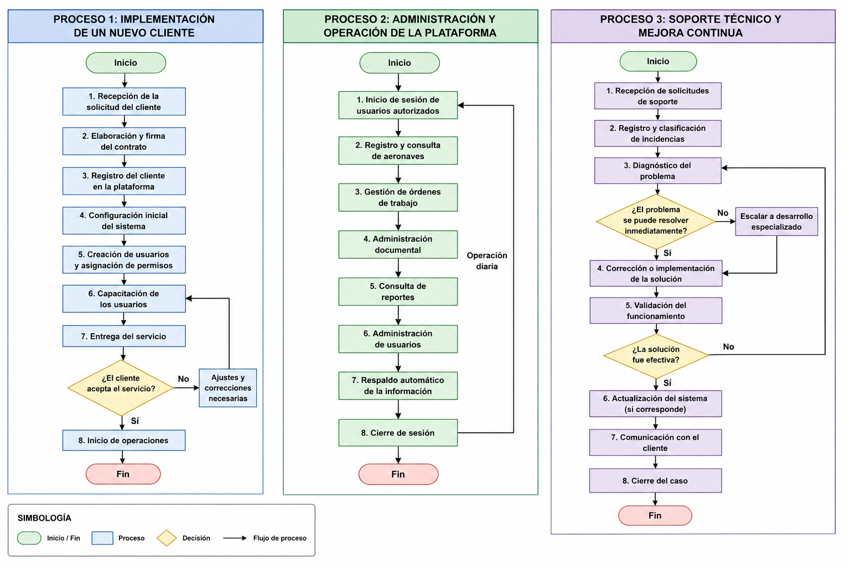
Proceso 1. Implementación de un nuevo cliente
Este proceso comprende todas las actividades necesarias para incorporar a un nuevo cliente a la plataforma AeroGuardia. Inicia con la firma del contrato y continúa con la configuración inicial del sistema, la creación de usuarios, la parametrización de la información del cliente, la capacitación del personal y la puesta en marcha del servicio.
Actividades principales:
- Recepción de la solicitud del cliente.
- Elaboración y firma del contrato.
- Registro del cliente en la plataforma.
- Configuración inicial del sistema.
- Creación de usuarios y asignación de permisos.
- Capacitación de los usuarios.
- Entrega del servicio.
- Inicio de operaciones.


Proceso 2. Administración y operación de la plataforma
Corresponde al funcionamiento cotidiano del sistema una vez implementado. Durante este proceso los usuarios realizan las actividades propias de la administración del hangar, mientras la plataforma registra, organiza y resguarda la información generada.
Actividades principales:
- Inicio de sesión de usuarios autorizados.
- Registro y consulta de aeronaves.
- Gestión de órdenes de trabajo.
- Administración documental.
- Consulta de reportes.
- Administración de usuarios.
- Respaldo automático de la información.
- Cierre de sesión.


Proceso 3. Soporte técnico y mejora continua
Este proceso tiene como finalidad garantizar la disponibilidad y el correcto funcionamiento de la plataforma mediante la atención de incidencias, mantenimiento preventivo y correctivo, así como la incorporación de mejoras y nuevas funcionalidades.
Las solicitudes pueden originarse por reportes de los clientes o como resultado del monitoreo interno realizado por el equipo de desarrollo.
Actividades principales:
- Recepción de solicitudes de soporte.
- Registro y clasificación de incidencias.
- Diagnóstico del problema.
- Corrección o implementación de la solución.
- Validación de funcionamiento.
- Actualización del sistema cuando corresponda.
- Comunicación con el cliente.
- Cierre del caso.
Estos tres procesos representan el flujo operativo principal de AeroGuardia y permiten asegurar una prestación del servicio organizada, eficiente y orientada a la satisfacción del cliente. Cada uno de ellos será documentado mediante diagramas de flujo que faciliten su comprensión y sirvan como referencia para la operación de la empresa.

Objetivos y Alcance de los Procesos
Con el fin de garantizar una operación eficiente y estandarizada, AeroGuardia define objetivos específicos y un alcance claramente delimitado para cada uno de sus procesos principales. Esta estructura permite coordinar las actividades entre las diferentes áreas de la empresa, optimizar los tiempos de respuesta y asegurar la calidad del servicio ofrecido a los clientes.

Proceso 1. Implementación de un nuevo cliente
Objetivo
Incorporar de manera eficiente a un nuevo cliente dentro de la plataforma AeroGuardia, asegurando que el sistema quede correctamente configurado de acuerdo con sus necesidades y que el personal responsable cuente con los conocimientos necesarios para utilizar la plataforma.
Alcance
Este proceso inicia con la aceptación de la propuesta comercial y la formalización del contrato. Comprende la configuración inicial del sistema, la creación de usuarios, la asignación de permisos, la capacitación del personal y concluye cuando el cliente comienza a operar la plataforma de forma regular.

Proceso 2. Administración y operación de la plataforma
Objetivo
Permitir que los usuarios administren de manera segura y eficiente la información relacionada con la operación del hangar, manteniendo un registro actualizado de las actividades realizadas y facilitando la consulta de información para la toma de decisiones.
Alcance
Este proceso comprende todas las actividades realizadas por los usuarios dentro de la plataforma durante la operación cotidiana, incluyendo la gestión de aeronaves, órdenes de trabajo, documentación, reportes y administración de usuarios. El proceso se desarrolla de manera continua mientras el cliente utilice el servicio.

Proceso 3. Soporte técnico y mejora continua
Objetivo
Garantizar la disponibilidad y el correcto funcionamiento de la plataforma mediante la atención oportuna de incidencias, la resolución de problemas técnicos y la incorporación constante de mejoras que incrementen el valor del servicio para los clientes.
Alcance
El proceso inicia con la recepción de una solicitud de soporte o la detección de una incidencia y continúa con su análisis, solución, validación y comunicación al cliente. Asimismo, incluye las actividades relacionadas con el mantenimiento preventivo, actualizaciones del sistema y desarrollo de nuevas funcionalidades derivadas de las necesidades del mercado o de la retroalimentación de los usuarios.
En conjunto, estos tres procesos cubren las principales actividades operativas de AeroGuardia y permiten mantener un servicio confiable, escalable y orientado a la mejora continua. La definición de objetivos y alcances facilita la asignación de responsabilidades, la evaluación del desempeño y la estandarización de los procedimientos internos de la empresa.

Narrativa Detallada de las Actividades

Proceso 1. Implementación de un nuevo cliente
El proceso de implementación inicia cuando un cliente manifiesta su interés en contratar los servicios de AeroGuardia. Una vez aceptada la propuesta comercial, se formaliza la relación mediante la firma del contrato correspondiente, en el cual se establecen las condiciones del servicio, las responsabilidades de ambas partes y el esquema de suscripción.
Posteriormente, el equipo de AeroGuardia registra la organización dentro de la plataforma y realiza la configuración inicial del sistema de acuerdo con las necesidades del cliente. En esta etapa se crean los usuarios que utilizarán la plataforma y se asignan los permisos correspondientes según las funciones de cada integrante de la organización.
Una vez concluida la configuración, se lleva a cabo una capacitación inicial para los usuarios, donde se explica el funcionamiento general de la plataforma, los principales módulos y las buenas prácticas para su utilización.
Finalizada la capacitación, el servicio es entregado al cliente para su evaluación. Si durante esta etapa se identifican ajustes o modificaciones necesarias, el equipo de AeroGuardia realiza las correcciones correspondientes antes de la puesta en marcha definitiva. Cuando el cliente confirma que el sistema cumple con los requerimientos establecidos, se inicia la operación formal de la plataforma.

Proceso 2. Administración y operación de la plataforma
La operación diaria comienza cuando un usuario autorizado accede a la plataforma mediante sus credenciales. Una vez autenticado, puede consultar y administrar la información correspondiente a las operaciones del hangar de acuerdo con los permisos asignados.
Durante el uso cotidiano del sistema, los usuarios pueden registrar información relacionada con aeronaves, consultar el estado de las operaciones, administrar órdenes de trabajo, almacenar documentación técnica y generar reportes administrativos y operativos.
La plataforma mantiene organizada toda la información registrada y ejecuta procesos automáticos de respaldo para garantizar la integridad y disponibilidad de los datos. Asimismo, permite la administración de usuarios y la actualización de permisos cuando sea necesario.
Al finalizar las actividades, el usuario cierra su sesión, concluyendo el ciclo operativo. Este proceso se repite diariamente como parte de la operación normal de cada organización que utiliza AeroGuardia.

Proceso 3. Soporte técnico y mejora continua
El proceso de soporte técnico inicia cuando un cliente reporta una incidencia o cuando el equipo de AeroGuardia detecta una situación que requiere atención. La solicitud es registrada y clasificada según su nivel de prioridad y el tipo de problema presentado.
Posteriormente, el personal técnico realiza un diagnóstico para identificar la causa del incidente y determinar la solución más adecuada. Cuando el problema puede resolverse de manera inmediata, se implementa la corrección correspondiente. En caso de requerir un análisis más profundo o modificaciones al sistema, la incidencia es canalizada al equipo de desarrollo para su atención especializada.
Una vez aplicada la solución, se verifica el correcto funcionamiento de la plataforma mediante pruebas internas y, cuando es necesario, con la validación del cliente. Si la solución cumple con los resultados esperados, el sistema puede recibir una actualización cuando corresponda y se informa al cliente sobre las acciones realizadas.
Finalmente, la incidencia se documenta y el caso se da por concluido. La información obtenida durante este proceso es utilizada para identificar oportunidades de mejora, fortalecer la estabilidad de la plataforma e incorporar nuevas funcionalidades que respondan a las necesidades de los usuarios.
La documentación detallada de estos procesos permite estandarizar la operación de AeroGuardia, facilitar la capacitación del personal y establecer una base para la mejora continua de los servicios ofrecidos. Asimismo, contribuye a garantizar una atención uniforme para todos los clientes y a mantener la calidad de la plataforma conforme la empresa incremente su presencia en el mercado.

Distribución de Planta (Layout)
A continuación se muestra el plano de la futura oficina de AeroGuardia en un futuro optimizando cada espacio para el correcto funcionamiento de cada una de las secciones que conforman AeroGuardia, desde el desarrollo de software hasta el soporte tecnico y administración financiera.
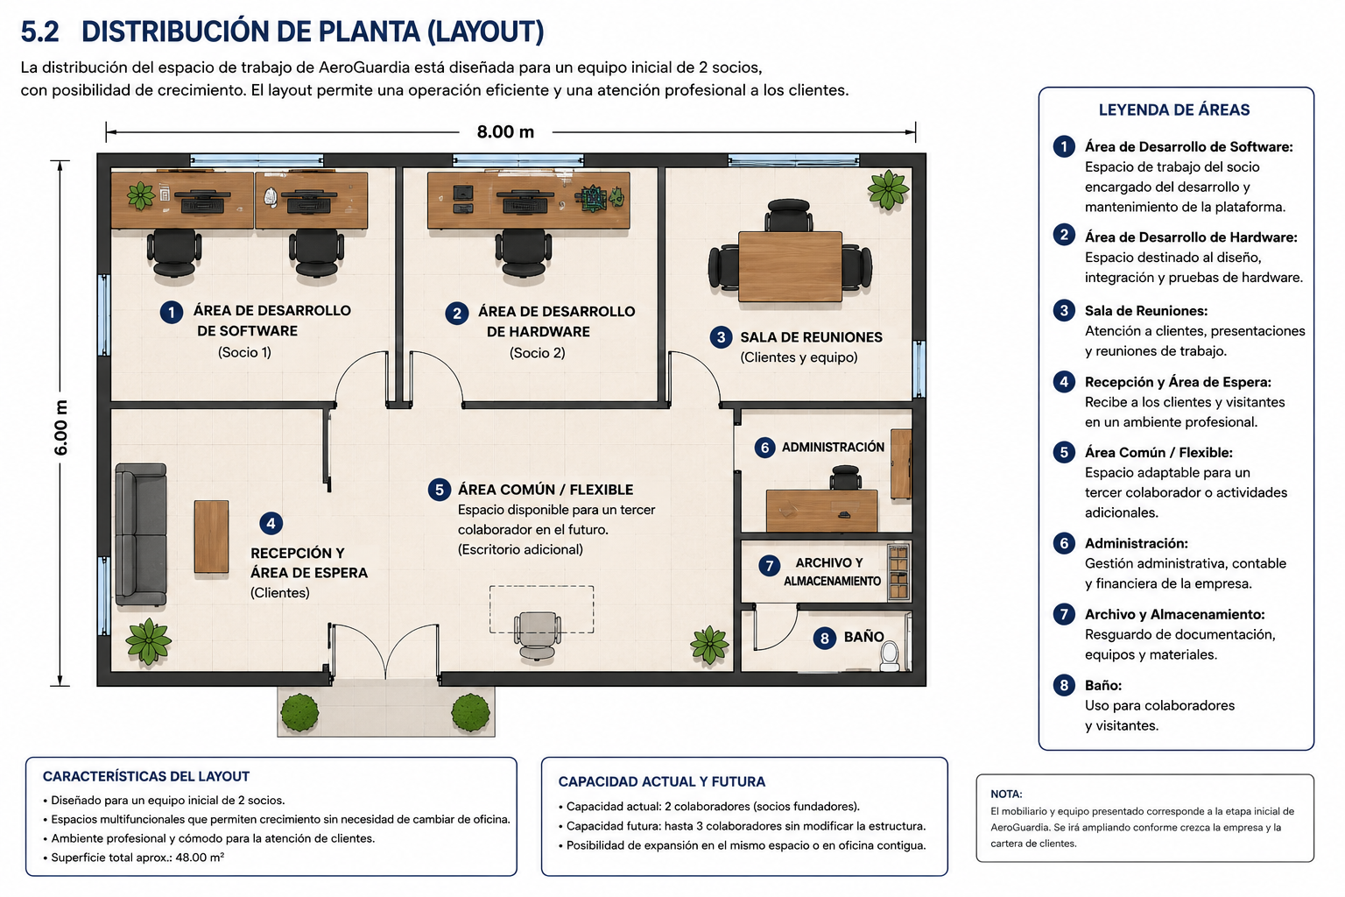

Recursos, equipo y suministros

Maquinaria y Equipo
Durante la etapa inicial de AeroGuardia, la empresa operará con una infraestructura básica que permita desarrollar la plataforma, brindar soporte a los primeros clientes y realizar las actividades administrativas necesarias para el funcionamiento del negocio. Debido a que se trata de una empresa de reciente creación, se aprovechará el equipo de trabajo con el que ya cuentan los socios fundadores, reduciendo la inversión inicial y optimizando el uso de los recursos disponibles.
La operación estará a cargo de dos socios: uno responsable del desarrollo y mantenimiento del software, y otro encargado del desarrollo e integración de las soluciones de hardware cuando sean requeridas por el cliente. Esta estructura permite iniciar operaciones con costos controlados mientras se consolida la cartera de clientes.
La siguiente tabla muestra el equipo necesario para el inicio de operaciones.
Equipo | Proveedor sugerido | Cantidad | Precio aproximado (MXN) | Especificaciones principales | Uso
Laptop para desarrollo de software | Equipo existente | 1 | No representa inversión inicial | Procesador Intel Core i7 o AMD Ryzen 7, 16 GB RAM, SSD | Desarrollo y mantenimiento de la plataforma
Computadora para desarrollo e integración | Equipo existente | 1 | No representa inversión inicial |  | Desarrollo de hardware, pruebas e integración
Impresora multifuncional | HP o Epson | 1 | $5,000 | Impresión, escaneo y copiado | Documentación administrativa
Router con conexión de fibra óptica | TP-Link o equivalente | 1 | $2,000 | Red Gigabit | Comunicación y acceso a internet
Escritorios de trabajo | Proveedor local | 2 | $3,500 c/u | Escritorio para oficina | Área de trabajo
Sillas ergonómicas | Proveedor local | 2 | $2,500 c/u | Uso prolongado | Comodidad y ergonomía
Mesa para reuniones | Proveedor local | 1 | $4,000 | Capacidad para 4 personas | Atención a clientes y reuniones
Archivero | Proveedor local | 1 | $2,000 | Metálico | Resguardo de documentación
Durante esta primera etapa no se contempla la adquisición de servidores físicos, ya que la plataforma será alojada en servicios de computación en la nube. Esta alternativa reduce significativamente la inversión inicial, facilita la administración del sistema y permite incrementar la capacidad conforme aumente el número de clientes.
Asimismo, la empresa no considera la adquisición inmediata de equipo especializado adicional, ya que las actividades de desarrollo y pruebas podrán realizarse utilizando el equipo disponible de los socios fundadores. Conforme AeroGuardia incremente sus ingresos y amplíe su equipo de trabajo, se realizará la incorporación gradual de nuevo mobiliario, equipo de cómputo e infraestructura tecnológica que permita atender una mayor cantidad de clientes sin afectar la calidad del servicio.
Esta estrategia de crecimiento progresivo permite mantener una estructura operativa eficiente durante los primeros años de funcionamiento, disminuyendo el riesgo financiero y priorizando la inversión en el desarrollo y mejora continua de la plataforma.

Materia Prima e Insumos
Al ser una empresa dedicada al desarrollo de software, AeroGuardia no requiere materias primas propias de un proceso de manufactura. En su lugar, utiliza insumos tecnológicos y materiales de oficina indispensables para la operación diaria y la atención a clientes.
Los principales insumos para el inicio de operaciones se presentan en la siguiente tabla.
Insumo | Proveedor sugerido | Frecuencia | Costo anual aproximado (MXN)
Papelería y material de oficina | Office Depot o similar | Según consumo | $3,000
Tinta para impresora | HP / Epson | Según consumo | $2,000
Material de limpieza | Proveedor local | Mensual | $2,500
Material para demostraciones y presentaciones | Diversos | Ocasional | $3,500
Los insumos utilizados son de fácil adquisición en el mercado nacional y no representan una limitante para la operación de la empresa. Conforme AeroGuardia incremente su número de clientes, el consumo de estos materiales aumentará de manera proporcional.

Servicios e Instalaciones
Para iniciar operaciones, AeroGuardia requiere únicamente los servicios básicos necesarios para el funcionamiento de una oficina dedicada al desarrollo de software y atención a clientes.
Los principales servicios se muestran a continuación.
Servicio | Consumo estimado | Costo mensual aproximado (MXN)
Energía eléctrica | Oficina pequeña | $1,500
Agua potable | Uso sanitario | $300
Internet de fibra óptica | 300 Mbps | $900
Telefonía móvil | Dos líneas | $800
La oficina contará con instalaciones adecuadas para el trabajo administrativo y de desarrollo, incluyendo suministro eléctrico, iluminación, conexión a internet, climatización y mobiliario básico. La utilización de servicios en la nube para el alojamiento de la plataforma reduce la necesidad de infraestructura tecnológica propia, permitiendo disminuir costos de operación y facilitar el crecimiento del proyecto.
En conjunto, estos servicios proporcionan las condiciones necesarias para que AeroGuardia inicie operaciones de forma eficiente, manteniendo una estructura de costos acorde con una empresa de reciente creación.

Organizacion Humana y Jurídica

Estructura Organizativa
Durante la etapa inicial, AeroGuardia operará con una estructura organizacional de tipo funcional integrada únicamente por los dos socios fundadores. Esta organización permite mantener una comunicación directa, agilizar la toma de decisiones y reducir los costos administrativos durante los primeros años de operación.
Cada socio será responsable de un área estratégica del proyecto, de acuerdo con su especialidad técnica, colaborando de manera conjunta en la atención de clientes, la planeación del crecimiento y la mejora continua de la plataforma.
Conforme la empresa incremente su número de clientes, la estructura podrá ampliarse mediante la incorporación de personal especializado en desarrollo, soporte técnico, ventas y administración.

Organigrama Inicial de AeroGuardia
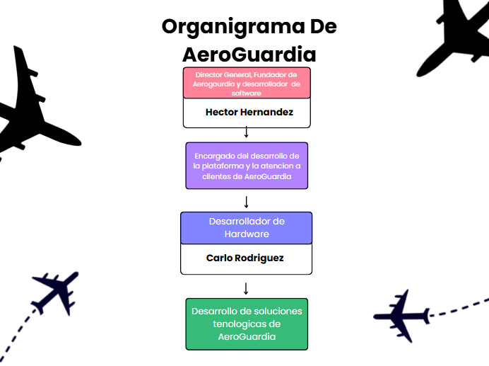
Esta estructura organizacional responde a las necesidades actuales del proyecto y permite distribuir claramente las responsabilidades entre ambos socios, manteniendo una operación eficiente con recursos limitados.

Análisis y Descripción de Puestos
Durante la etapa inicial de AeroGuardia, las actividades de la empresa serán desempeñadas por los dos socios fundadores. Cada uno contará con funciones específicas que permitirán cubrir las principales áreas operativas del proyecto.

Puesto: Director General y Desarrollador de Software
Objetivo del puesto
Dirigir la operación general de la empresa y desarrollar la plataforma de software, garantizando su funcionamiento, mantenimiento y evolución conforme a las necesidades de los clientes.

Funciones principales
- Planificar las actividades de la empresa.
- Desarrollar y mantener la plataforma AeroGuardia.
- Implementar nuevas funcionalidades.
- Administrar la base de datos.
- Coordinar la atención a clientes.
- Supervisar la calidad del servicio.
- Representar a la empresa ante clientes y aliados estratégicos.
Perfil requerido
- Ingeniería en Software, Sistemas, Tecnologías de la Información o Ingeniería Aeronáutica con experiencia en desarrollo.
- Conocimientos en desarrollo web, bases de datos y administración de proyectos.
- Capacidad de liderazgo y comunicación.

Puesto: Responsable de Hardware e Integración Tecnológica
Objetivo del puesto
Diseñar, integrar y dar mantenimiento a las soluciones de hardware complementarias a la plataforma, así como apoyar en las actividades de implementación y soporte técnico.
Funciones principales
- Desarrollo e integración de soluciones de hardware.
- Instalación y configuración de equipos cuando sea requerido.
- Realizar pruebas de funcionamiento.
- Brindar soporte técnico a clientes.
- Participar en el desarrollo de mejoras tecnológicas.
- Documentar procedimientos técnicos.
Perfil requerido
- Ingeniería Electrónica, Mecatrónica, Aeronáutica o carrera afín.
- Conocimientos en electrónica, sistemas embebidos y redes.
- Capacidad para resolver problemas técnicos y trabajar en equipo.
La asignación de estas responsabilidades permite cubrir las necesidades operativas de AeroGuardia durante su etapa inicial, manteniendo una estructura flexible que podrá ampliarse conforme crezca la empresa.

Tabulador de Sueldos
Durante los primeros meses de operación, AeroGuardia será administrada directamente por sus dos socios fundadores. Debido a que la empresa se encuentra en una etapa de emprendimiento, no se contempla la contratación inmediata de personal adicional.
Con el objetivo de favorecer la estabilidad financiera del proyecto, los socios podrán ajustar su remuneración de acuerdo con la disponibilidad de ingresos durante la fase inicial. Una vez que la empresa alcance un flujo constante de clientes y una operación estable, se establecerán salarios fijos conforme a las responsabilidades de cada puesto.
Puesto | Cantidad | Sueldo mensual estimado (MXN)
Director General y Desarrollador de Software | 1 | $30,000
Responsable de Hardware e Integración Tecnológica | 1 | $20,000
Nómina mensual estimada: $50,000 MXN
Estos montos representan una proyección para la etapa en que AeroGuardia alcance estabilidad operativa. Durante el inicio del proyecto, ambos socios podrán percibir ingresos variables o reinvertir parte de las utilidades con el propósito de fortalecer el crecimiento de la empresa y acelerar el desarrollo de la plataforma.

Marco Legal de Funcionamiento
Para que AeroGuardia pueda operar de manera formal en México, es necesario cumplir con los requisitos legales, fiscales y administrativos establecidos por las autoridades competentes. La formalización de la empresa permitirá ofrecer sus servicios de manera profesional, emitir comprobantes fiscales, celebrar contratos con clientes y proteger los activos intelectuales desarrollados por la organización.

Constitución Legal
AeroGuardia se proyecta constituirse como una Sociedad por Acciones Simplificada (S.A.S.), debido a que este régimen facilita la creación de empresas de reciente formación, reduce costos administrativos y permite iniciar operaciones de manera ágil.
El proceso de constitución comprende las siguientes actividades:
- Registro del nombre comercial.
- Constitución legal de la sociedad.
- Inscripción en el Registro Federal de Contribuyentes (RFC).
- Obtención de la e.firma.
- Apertura de cuenta bancaria empresarial.
- Registro de la actividad económica correspondiente.
Esta figura jurídica permitirá que AeroGuardia opere formalmente y establezca relaciones comerciales con clientes del sector aeronáutico.

Obligaciones Fiscales y de Seguridad Social
Como empresa legalmente constituida, AeroGuardia deberá cumplir con las obligaciones fiscales establecidas por la legislación mexicana.
Entre las principales obligaciones se encuentran:
- Inscripción ante el Servicio de Administración Tributaria (SAT).
- Emisión de facturas electrónicas (CFDI).
- Presentación de declaraciones fiscales.
- Pago de impuestos correspondientes.
- Conservación de la contabilidad electrónica.
En caso de contratar personal adicional, también será necesario realizar el registro correspondiente ante el Instituto Mexicano del Seguro Social (IMSS) y cumplir con las obligaciones laborales establecidas por la Ley Federal del Trabajo.

Contratos
Para brindar certeza jurídica a las relaciones comerciales y laborales, AeroGuardia utilizará contratos que definan claramente los derechos y obligaciones de cada una de las partes involucradas.
Los principales documentos que empleará la empresa serán:
- Contrato de prestación de servicios con clientes.
- Contrato de mantenimiento y soporte técnico.
- Contratos laborales para futuros colaboradores.
- Contratos de confidencialidad cuando sea necesario.
- Acuerdos con proveedores de servicios tecnológicos.
Estos documentos contribuirán a proteger la información de la empresa y garantizar el cumplimiento de los compromisos adquiridos.

Permisos Específicos
Debido a que AeroGuardia desarrolla y comercializa una plataforma tecnológica, no requiere permisos industriales o ambientales especiales para iniciar operaciones.
Sin embargo, deberá cumplir con la normatividad aplicable en materia de protección de datos personales, comercio electrónico, derechos de autor y disposiciones fiscales vigentes.
En aquellos proyectos donde se implementen soluciones tecnológicas dentro de instalaciones aeronáuticas, se atenderán los procedimientos y requisitos particulares establecidos por cada cliente.

Propiedad Intelectual
Uno de los activos más importantes de AeroGuardia es el desarrollo de su plataforma de software y su identidad comercial.
Por esta razón, la empresa contempla realizar el registro de la marca AeroGuardia ante el Instituto Mexicano de la Propiedad Industrial (IMPI), con el propósito de proteger su nombre comercial y evitar su uso no autorizado por terceros.
Asimismo, el código fuente, la documentación técnica y demás desarrollos propios estarán protegidos mediante las disposiciones aplicables en materia de derechos de autor y propiedad intelectual, fortaleciendo el valor tecnológico del proyecto y facilitando su crecimiento comercial.

